

Rapport des discussions tenues en ateliers

11 avril 2018 à L’Hôtel ALT à Brossard

Rédigé par Pauline Couture et Marie Montplaisir

GAPHRSM et GAPHRY

Juin 2018

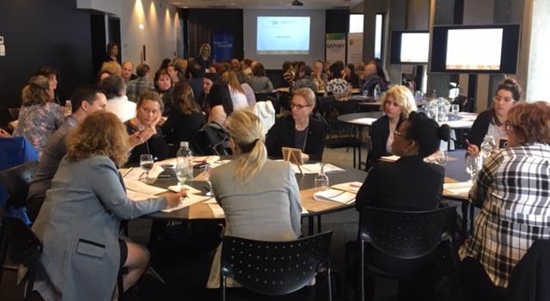

  

**Les objectifs de la journée**

* Permettre aux participants d’avoir accès à une mise à jour de l’information sur le programme du transport adapté et de la politique d’admissibilité ainsi que sur la nouvelle gouvernance depuis l’instauration de l’Autorité régionale de transport métropolitain
* Partager une même compréhension des problématiques en transport adapté en Montérégie,
* Favoriser la recherche de collaborations et de solutions par les acteurs du milieu qui permettront de réduire considérablement les obstacles et les iniquités régionales.

**Tournée en Montérégie**

La problématique du transport adapté a été documentée dans chacun des territoires en Montérégie. Nous avons recueilli le point de vue des utilisateurs du transport ainsi que des transporteurs afin de connaître la réalité terrain. Deux thèmes sont ressortis soit «l’interconnexion et le hors territoire» et « Les droits, les rôles et les responsabilités de tous» qui ont orienté le choix des discussions de notre journée de réflexion.

**Rapport d’ateliers**

À l’issue des discussions lors des deux ateliers portant sur les sujets suivants« Hors territoire et interconnexion» et Les droits, rôles et les responsabilités de tous, les usagers et les organismes offrant des services aux personnes handicapées», il est ressorti quatre enjeux majeurs très importants :

* Le manque de communication
* Le manque de financement
* L’incompréhension des réalités et des contraintes de chacun
* Le manque d’information et de connaissance des rôles et responsabilités de chacun

Voici des pistes de solutions apportées pour chacun des ateliers.

**Hors territoires et interconnexion**

* Investissement dans la technologie par le Ministère.
* Adapter les heures d’atelier pour éviter les heures de pointe du transport collectif.
* Mettre en place un système de transfert entre deux transporteurs pour éviter de payer 2 ou 3 fois le tarif.
* Collaboration souhaitée entre tous les services des organismes communautaires et les services transport.
* Uniformiser les tarifs.
* Élargir les raisons pour transporter les usagers hors territoire (actuellement surtout le médical).
* Mieux documenter les besoins
* Avoir une vision globale pour la Montérégie.
* Harmonisation et utilisation des nouvelles technologies pour réduire les temps d’attente.
* L’accompagnement serait nécessaire pour plusieurs usagers afin d’assurer leur sécurité (hémodialyse, traitement cancers).
* Application via le cellulaire qui permettrait de suivre l’usager et lui transmettre les informations concernant les transferts, les temps d’attente suite aux impondérables.
* Les points de chute devraient être des lieux intérieurs sécuritaires avec toilettes accessibles. Actuellement, cette solution est dépendante du bon vouloir des commerçants, ça demeure une solution précaire.
* Permettre au transporteur de revenir avec un usager d’un autre territoire afin d’éliminer le temps d’attente et de mieux s’arrimer avec l’autre transporteur lors d’un transfert.
* Avoir une technologie permettant de gérer la tarification.
* Révision du financement pour soutenir les longs déplacements et permettre une équité régionale (grande étendue et beaucoup de territoires en Montérégie.

**Finalement, les participants souhaite que la question du «Hors territoire et de l’interconnexion» devienne un enjeu majeur et que le Ministère, les municipalités, les MRC et les transporteurs réfléchissent à la possibilité d’un changement de règlementation concernant l’obligation pour un service de transport d’effectuer des transports hors territoires.**

**Les droits, les rôles et les responsabilités de tous**

**CISSS :**

* Discuter avec les transporteurs en amont des nouveaux projets.
* Avoir une meilleure compréhension de chaque territoire (déplacement des services versus la réalité du milieu/ offrir des services de proximité).
* Rendre l’information accessible à tous.
* Tenir des ateliers de sensibilisation avec les usagers.
* Élaborer une présentation concernant le transport adapté destinée au réseau de la santé.
* Avoir un code de l’état de l’usager qui permettrait d’améliorer la prise en charge.
* Organiser une rencontre par année sur le sujet du transport.
* Créer une table régionale en transport.

**Organismes**

* Rencontre au moins deux fois par année d’un même secteur (chefs de services, transporteurs, organismes communautaires).
* En situation d’urgence, avoir une communication plus précise de la part du transporteur.
* Informer nos membres sur la réalité des autres instances, suite aux discussions avec un ou des partenaires (CISSS et transporteurs)
* Les besoins en transport devraient faire partie des plans d’intervention lorsque requis.
* Ramener la notion de transport collectif auprès de nos membres.
* Travailler sur une technologie où l’usager pourrait lui-même gérer ses annulations et ses réservations.
* Sensibiliser nos membres sur les droits, l’offre de services, la compréhension de l’autre, les règles à suivre.
* Bien identifier les intervenants auprès des usagers.
* Que l’État fasse la promotion de la politique de mobilité durable et du transport adapté.

**Transporteurs**

* Utiliser et diffuser le code d’éthique de la STM.
* Implanter une carte de compétence aux chauffeurs, similaire aux cartes des chauffeurs du transport scolaire.
* Favoriser l’autonomie des usagers.
* Toujours inclure la dimension «Transport adapté» lors de la création d’un nouveau service; à inclure dans la formation des décideurs.
* Bonifier, simplifier et harmoniser le guide remis aux utilisateurs.
* Mettre sur pied une table intersectorielle sur le transport adapté.
* Meilleure communication avec les villes concernant les travaux routiers à venir.
* Meilleure information aux usagers. et réaliser des activités en ce sens.
* Le RTM s’engage à consulter les partenaires pour connaître les enjeux, harmoniser et simplifier les services

**Appréciation de la journée**

74 participants représentants les secteurs suivants :

* Organismes communautaires : 34 participants et 2 accompagnateurs.
* Transporteurs : 19 participants.
* Réseau des services sociaux  (3 CISSS) 17 participants
* OPHQ : 2 participants.

Les territoires de desserte étaient bien représentés par chaque catégorie de participants.

**Résultats de l’évaluation de la journée**

56 personnes ont rempli la fiche d’appréciation.

* 94 % des répondants mentionnent que cette activité répond à leurs attentes.
* 98% des répondants se disent très satisfaits à satisfaits à l’appréciation générale de la journée (les outils, la documentation).
* 87% des répondants se sont dits très satisfaits à satisfaits aux conférences du matin.
* 98% des répondants se sont dits très satisfaits à satisfaits de l’atelier «hors territoires/interconnexion»
* 98% des répondants se sont dits très satisfaits à satisfaits de l’atelier »rôles et responsabilités de chacun.

**Commentaires globaux sur la journée**

* Bonne information sur le transport adapté.
* Rencontre et réseautage avec les intervenants du réseau.
* Réflexions de groupe.
* Excellente sensibilisation.

**Ce que j’ai apprécié**

* Mise en contexte du programme et de la politique en début de journée. Idéal pour les nouveaux intervenants dans le domaine.
* Les échanges entre les participants.
* Les discussions en ateliers.
* Pouvoir discuter avec plusieurs partenaires.
* La formule complète, conférences intéressantes et ateliers concrets.
* L’ensemble de la journée, conférences et ateliers. Le fait de se retrouver par territoire a permis de faire des liens et de consolider des actions.
* L’accessibilité universelle abordée. Rencontrer divers acteurs concernés par le TA, possibilité d’échanger. Présentations MTQ et ARTM ont permis de bien mettre à niveau les connaissances.
* La volonté des participants de voir des avancements.
* Bon échange avec les représentants du réseau de la santé, ouverture et intérêt sincère.
* Mise à jour de l’information / échanges solutions.
* Les ateliers furent très constructifs / solutions intéressantes, conférence de l’ARTM, la conférencière avait un contenu très structuré.
* L’échange avec plusieurs organismes différents. Création de liens pour la poursuite de collaborations.
* J’avais certaines notions et les conférences m’ont permis de faire des liens et augmenter ma compréhension du contexte et des enjeux du transport adapté et collectif.
* Les discussions de groupes. Représentants variés avec différentes réalités.
* L’Équilibre entre les interventions et la réflexion.
* Favoriser le mode solution.

**Ce que j’ai moins apprécié**

* Par de nourriture (brioche) le matin !!
* Manque de temps pour les ateliers.
* Difficulté du groupe d’échanges de nommer des solutions. Très axé sur les problématiques, beaucoup de sujets à commenter.
* Temps bref pour la recherche de solution mais somme toute les idées principales ont été soulevées.
* Difficile d’arrimer des solutions et des engagements.

**Commentaires généraux sur la journée**

* À refaire annuellement.
* À poursuivre pour s’assurer de la mise en place des solutions.
* Félicitations, très belle initiative. Maintenant, nous souhaitons des pratiques, des actions et la mise en place de solutions !
* Merci pour l’ensemble de l’organisation. Les problèmes soulevés représentent bien la réalité. En espérant que les solutions émises permettront l’harmonisation des services.
* La meilleure formule pour mieux comprendre et améliorer le transport adapté.
* Très bonne nourriture, déroulement de la journée respecté.
* Bravo pour la belle organisation ! Merci pour ce partage et d’avoir favorisé cette rencontre.
* Que cette journée soit un point de départ et non une fin en soi.

**Conclusion**

Nous considérons avoir atteint les objectifs de la journée s’appuyant sur l’appréciation générale des participants.

* La formule retenue, à savoir, les conférences en avant-midi ont permis de renforcer les connaissances sur la politique d’admissibilité, le programme de transport adapté et la nouvelle gouvernance de l’ARTM.
* La formule des ateliers a permis de partager une même compréhension des problématiques en transport adapté en Montérégie.
* La consigne de recherche de solutions lors des ateliers a été maintenue et a contribué à des pistes de collaboration futures par les acteurs du milieu pour la réduction des obstacles et des iniquités régionales en transport.

Nous remercions tous les participants de leur implication et de leur ouverture lors des échanges contribuant ainsi à la réussite de cette journée de réflexion.

**Galerie de photos**

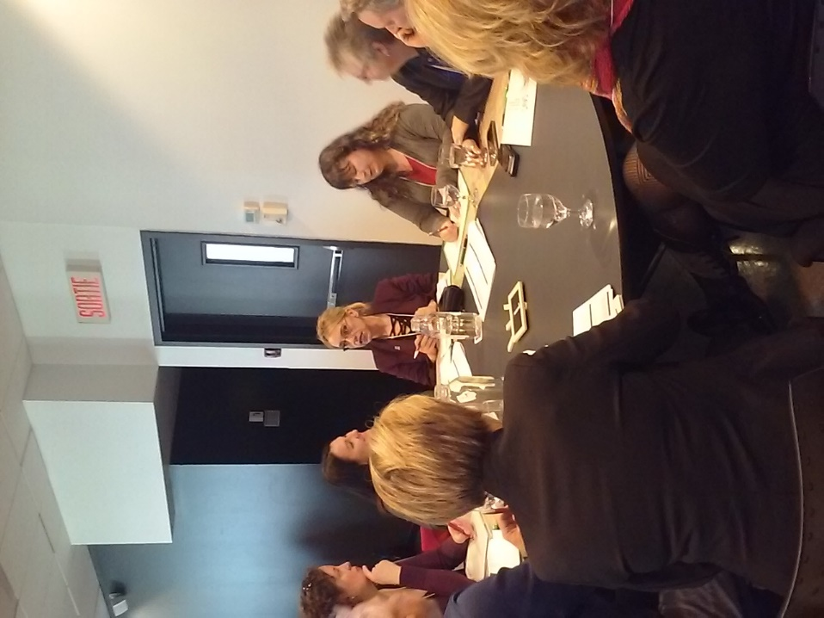

MRC des Maskoutains, MRC Acton, MRC Pierre-De Saurel

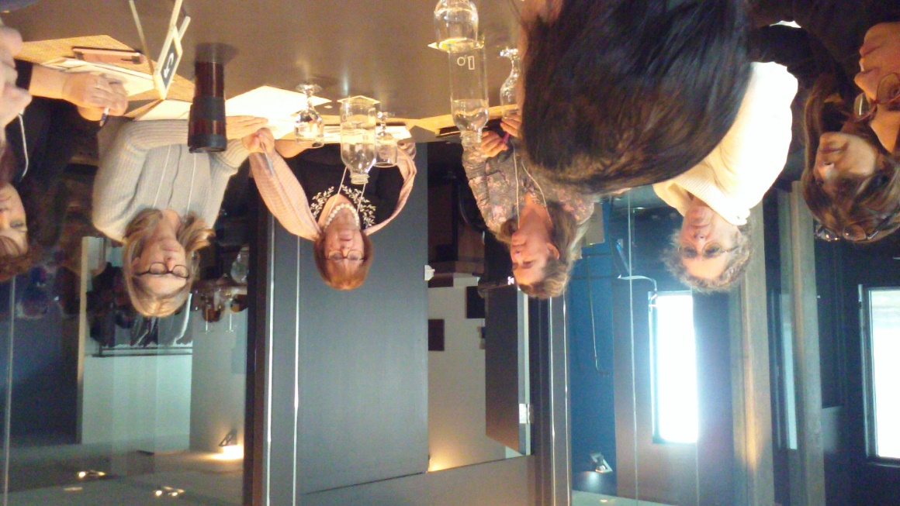

Agglomération de Longueuil et MRC Marguerite D’Youville

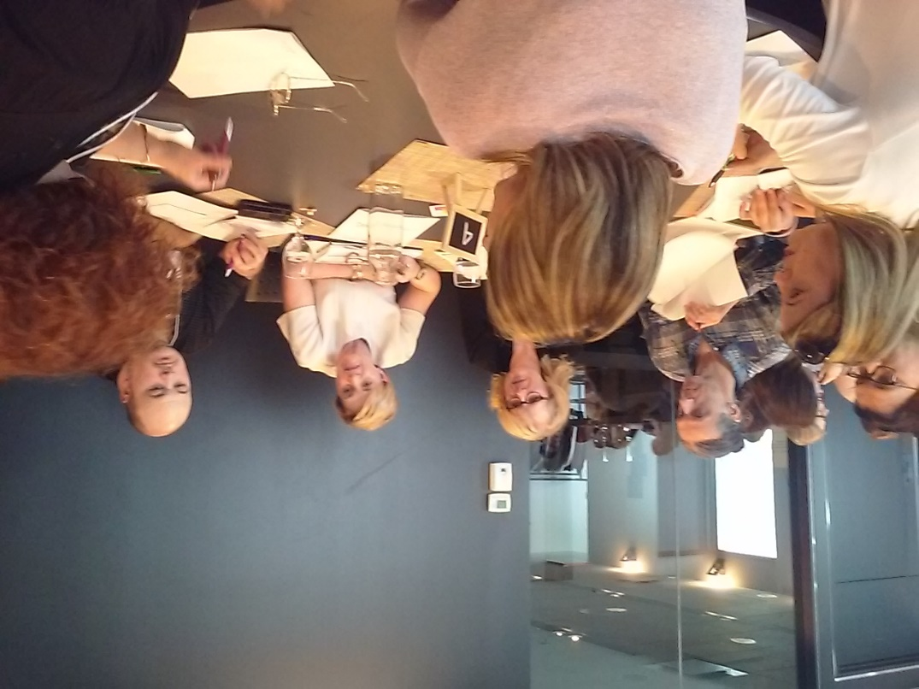

MRC Roussillon, MRC Jardins de Napierville, MRC Beauharnois-Salaberry

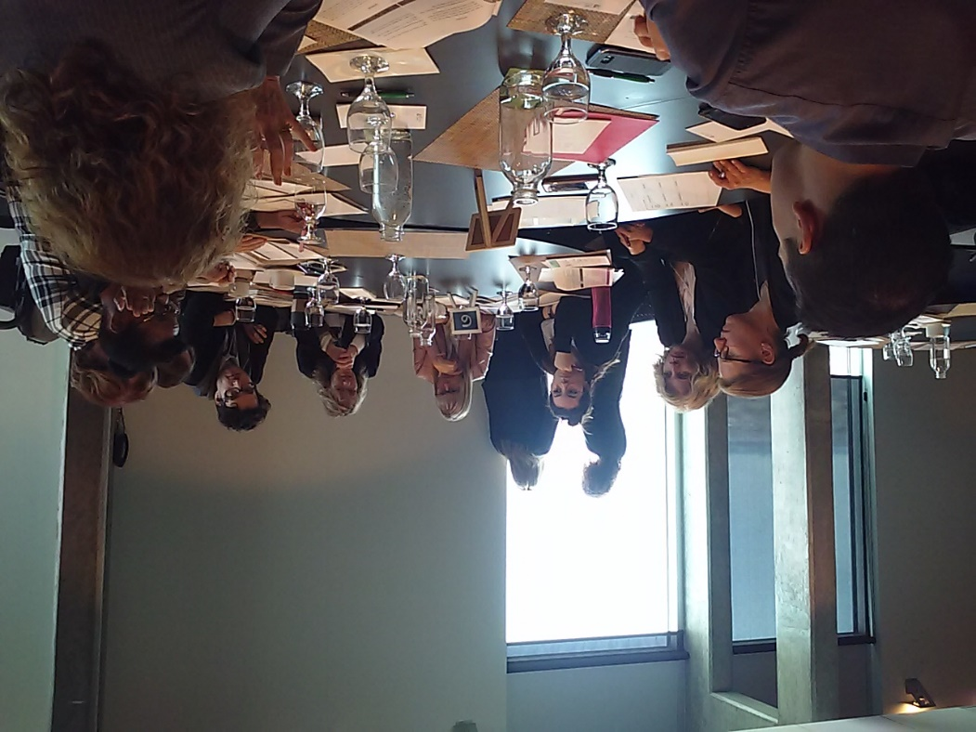

Agglomération de Longueuil et MRC de la Vallée du Richelieu

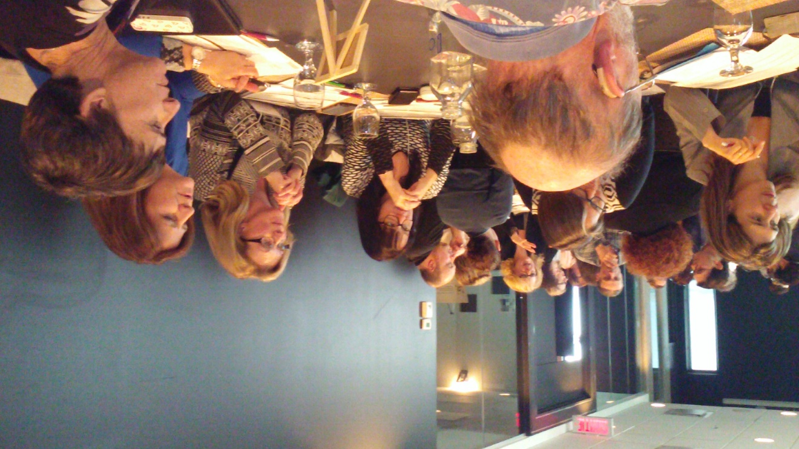

MRC Haut-Richelieu et MRC Rouville

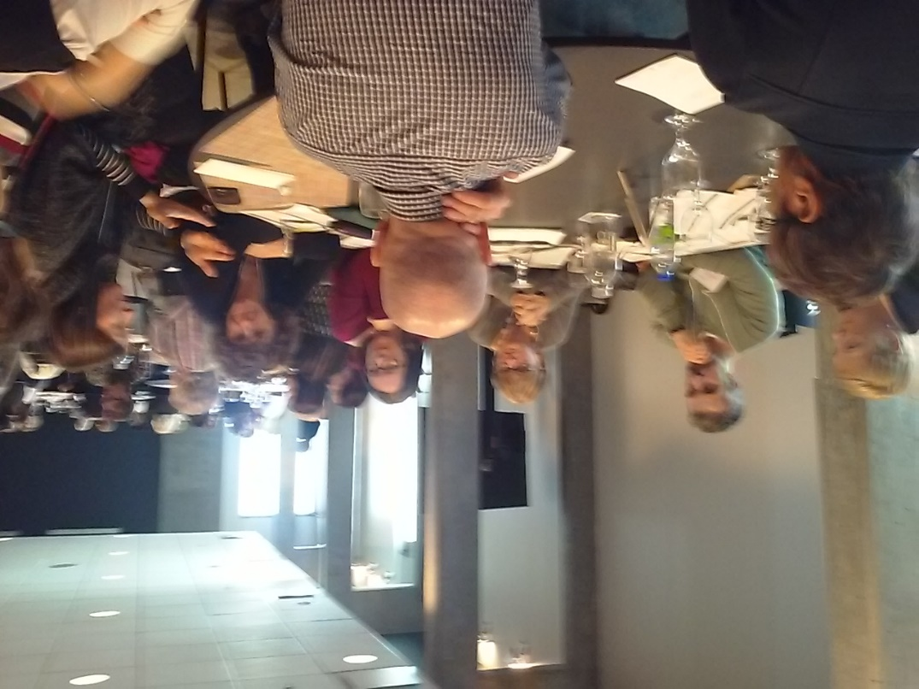

MRC Brome Missisquoi et MRC La Haute-Yamaska

,

**Collaboration à la préparation et à l’organisation de la Journée de réflexion**

Valéry Thibault, OPHQ

Brigitte Lavallée, GAPHRY

Frances Champigny, GAPHRY

Marie Montplaisir, GAPHRY

Nancy Côté, GAPHRSM

Sylvie Boucher, GAPHRSM

Dominique Palardy, GAPHRSM

Pauline Couture, GAPHRSM

Animateurs et secrétaires d’atelier

Jacynthe Daigle, GAPHRY

Renée-Claude Paré, GAPHRY

Louis Gagnon Lessard, GAPHRY

Ruth Potvin, GAPHRY

Nancy Côté, GAPHRSM

Sylvie Boucher, GAPHRSM

Corinne Demars, GAPHRSM

Lise Bertrand, GAPHRSM

Valérie Bélanger, GAPHRSM

Jean-François Matte, CISSSMO

Suzanne Millette, GAPHRY

**Le déroulement de la journée**

8 h 45 Accueil

9 h Mot d’ouverture

9 h 15 Présentation du transport adapté par le Ministère des

Transports, de la Mobilité durable et de l’Électrification des transports (Le programme, la politique d’admissibilité) et période de questions

10 h 30 Pause

10 h 45 Nouvelle gouvernance par l’Autorité régionale de transport métropolitain (La mise en œuvre, l’harmonisation, les conséquences) et période de questions

12 h Repas (sur place)

13 h 30 Atelier : L’interconnexion et hors territoire

14 h 00 Atelier : Les droits, les rôles et les responsabilités de tous : les usagers, les organismes qui offrent des services aux personnes handicapées (établissements publics, organismes communautaires et transporteurs).

14 h 45 Pause

15 h 00 Plénière

15 h 30 Importance d’une approche globale en matière de déplacement par l’OPHQ

16 h 00 Évaluation et fin de la rencontre